一. 数据初步处理
读取数据
建立一个字典, 键值(0开始) 和电影id对应, 键值作为user-item矩阵的列数
User-id 就是1-610, 不需要处理, user-id – 1 作为user – item 矩阵的行数

二. 计算user相似矩阵
三种计算方法的均方根误差中, Pearson最小
Pearson correlation coefficient
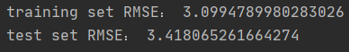
Cosine similarity measure
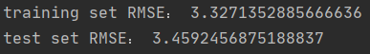
Jaccard similarity measure
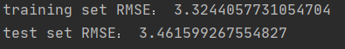
采用Pearson correlation coefficient
调用np.corrcoef( )方法 得到相似矩阵

三. 计算和评估

预测公式:
在user-base算法中 r为user rating均值, 右边分式的分子是s( user相似矩阵)与 (rating均值和原user item矩阵中元素做的差) 的积对下标j求和, 分母就是相似矩阵对下标j求和
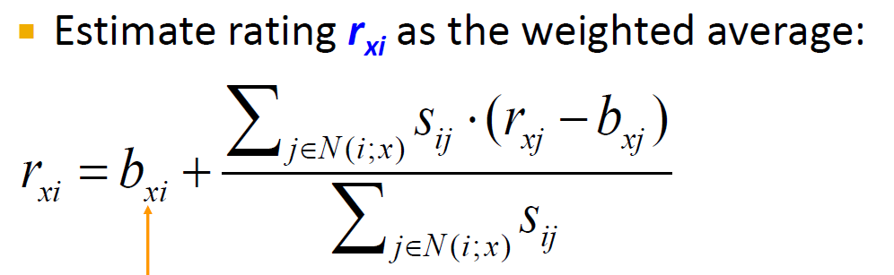

衡量标准:
均方根误差 RMSE
